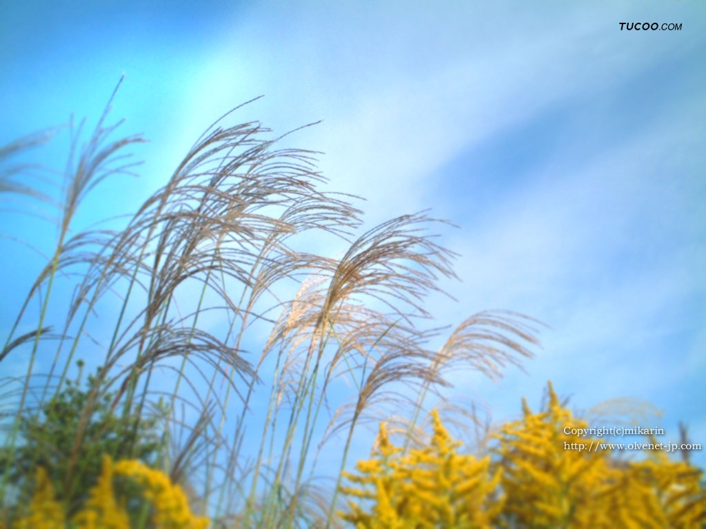
中医大环保协会--根与芽小组
唯有了解，我们才会关心；
唯有关心，我们才会采取行动；
唯有行动，生命才会有希望。

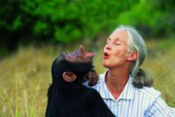
上海中医药大学环保协会与上海根与芽组织密切相关，这个组织是由珍·古道尔博士组织的。珍·古道尔博士(Dr. Jane Goodall)是国际知名的动物行为学家，是国际动物保护界的一位最重要的人物，也是二十世纪的一位最具有传奇色彩的女性。带着儿时的梦想，她于1960年前往非洲的坦桑尼亚研究黑猩猩，发现黑猩猩有许多和人类相似的行为，其中诸多具有重要价值的研究成果为日后灵长类动物的研究奠定了基础。珍·古道尔一生致力于黑猩猩的研究和保护，并为冈比河研究中心开展持续时间最长的野生动物群落的实地考察。并创立了“根与芽”项目，号召全球的年青人一同关注环境问题。
上海中医药大学环保协会刚成立不到三年，我们没有很渊源的历史，我们也没有很辉煌的过去，在我们的社团只有一群为了梦想而努力的朋友，我们关心我们的环境，爱护我们的家园。所以尽管知道我们的力量很微弱，但我们依然希望可以以我们的“星星之火”点燃社会这个大家庭对环境的关爱之情。
作为一个社团，我们环保协会一直积极的宣传着各种环保知识，做着各种力所能及的活动，希望有一天“关心环境、关爱动物、关怀社区”的意识可以深入每个人的心中。作为一个根与
芽小组，我们环保协会一直积极参与根与芽的各种活动，与全球的青少年朋友们一起为梦想而
努力！
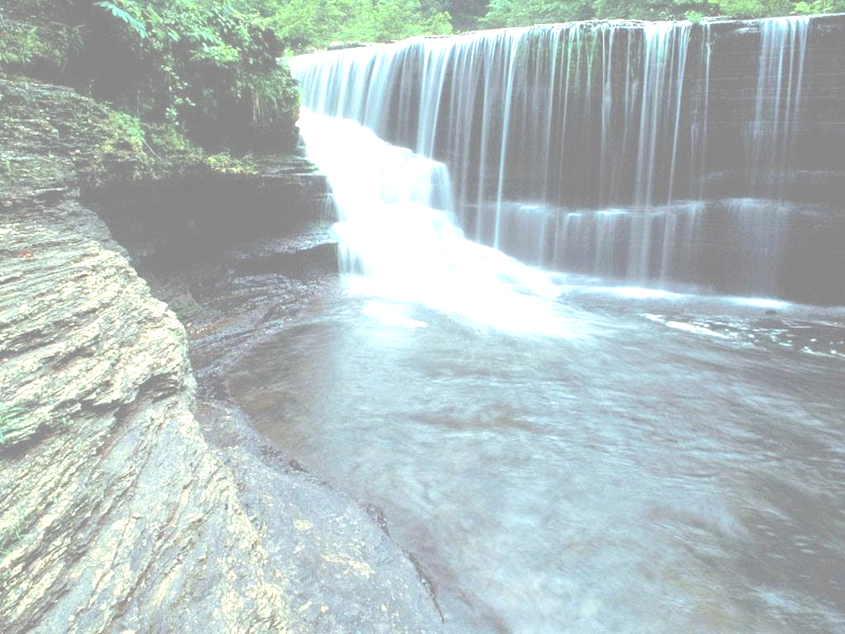
作为刚成立不到三年的社团，在过去的日子里我们得到了很多同学老师的支持，我们也做过很多很有意义的活动，比如“拒绝使用一次性筷子”，“小动物救助中心捐款活动”，“浦东利民农民工子弟学校支教”，“2007环保工作者、环保志愿者‘环境保护’联合宣言活动”，“回收黄页”……每一个活动我们都全力以赴，力求做到最好！
但我们也有很多的不足，例如宣传的不到位，活动的影响力不是很大，所以我们社团还没有很有效的动员更多的老师同学来了解环境保护的重要性和迫切性，不能满足大家希望更多掌握环保知识的要求。
但我们在反省中成长，直面自己的不足，努力做得更好！！

*10月4、5号：中山公园慈善音乐会志愿者活动，所筹钱款将全部用于内蒙古植树项目；
*10月中旬：绿色办公室项目，通过对办公室环境的环保评估，加强我们社员对环保知识的了解，同时也让公司的员工更了解如何更环保的工作，从而达到节约资源和让更多的人了解环保的目的。
*10月20、21号：上海高校沙滩嘉年华活动，与上海各高校学生畅玩沙滩两天一夜，烧烤晚会，篝火晚会……加强与高校社团的交流，也让大家认识更多志同道合的朋友！
*11月13-17号：必比登挑战赛志愿者活动，零距离接触最新赛车，了解未来20里的各种新型
车辆，关注汽车污染问题。
*11月-12月份：“爱髓缘”系列活动。通过对骨髓捐献知识的宣传，让更多的人了解骨髓捐献的相关知识，期望更多的人加入中国骨髓库志愿者这个大家庭，为那些需要帮助的病人带去希望。
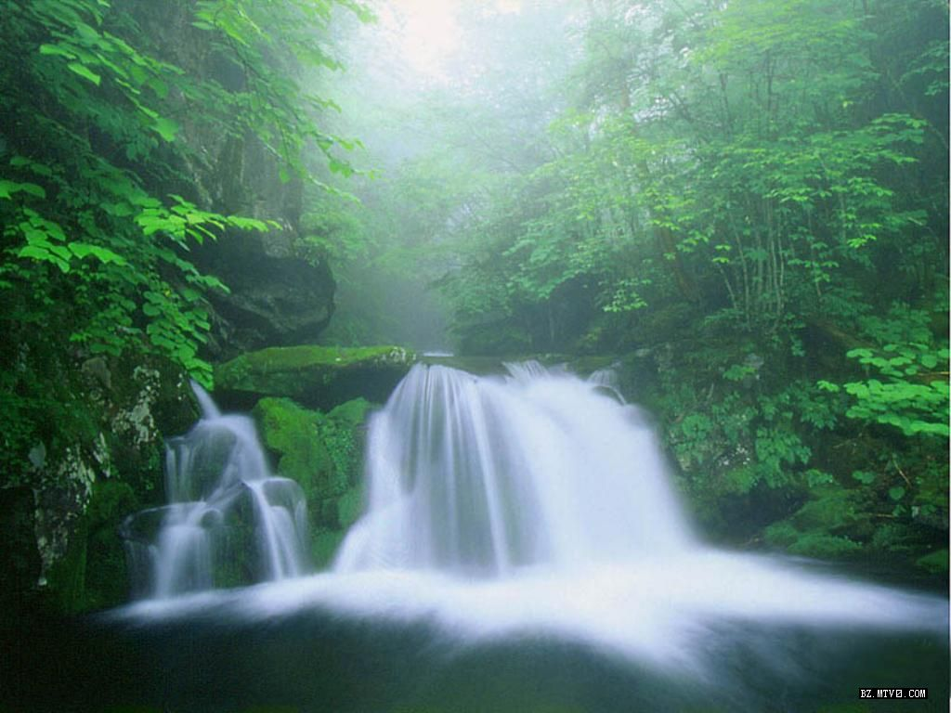
虽然努力，但我们知道我们还很不成熟，而这些不足将是我们前进的动力，只要一路有你！
正如珍博士向全世界所提倡的“人人参与”理念，在未来的日子里我们将和根与芽以及所有热爱环保的朋友们一起开展各种形式的关心环境、关爱动物和关怀社区的活动和项目，同时也希望更多的同学愿意参与到活动中来，从自我做起，给周围的环境带来积极的变化。因为我们相信：
每个人都很重要！

每个人都能发挥作用！！

每个人都能带来变化！！！

我们已经计划将每周在我们的宣传栏固定的向大家宣传一些环保小知识，希望从小事慢慢的影响更多同学。
作为环保协会，我们并不仅仅把自己定位在环境保护上，我们愿意组织进行各种有意义的活动，无论是环境保护或是临终关怀，无论是支教还是骨髓捐献，我们希望通过我们的活动可以让生活更美好让世界更美好！！！一如我们的宗旨：
关心环境！

关爱动物！！

关怀社区！！！
上海中医药大学环保协会

